ДЕПАРТАМЕНТ ОБРАЗОВАНИЯ АДМИНИСТРАЦИИ ГОРОДА ЕКАТЕРИНБУРГА
УПРАВЛЕНИЕ ОБРАЗОВАНИЯ ЧКАЛОВСКОГО РАЙОНА
Муниципальное автономное дошкольное образовательное учреждение детский сад № 16
(МАДОУ детский сад № 16)
____________________________________________________________________________
620023 г. Екатеринбург, ул. Рощинская, 25 тел. (343) 289 – 25 - 20
ИНН 6674368867 КПП 667901001

Консультация для родителей (законных представителей)

«Зачем ребенку верить в Деда Мороза?»

Воспитатели МАДОУ детский сад № 16
Курсова Кристина Андреевна
Давыдова Наталья Сергеевна

Екатеринбург, 2018

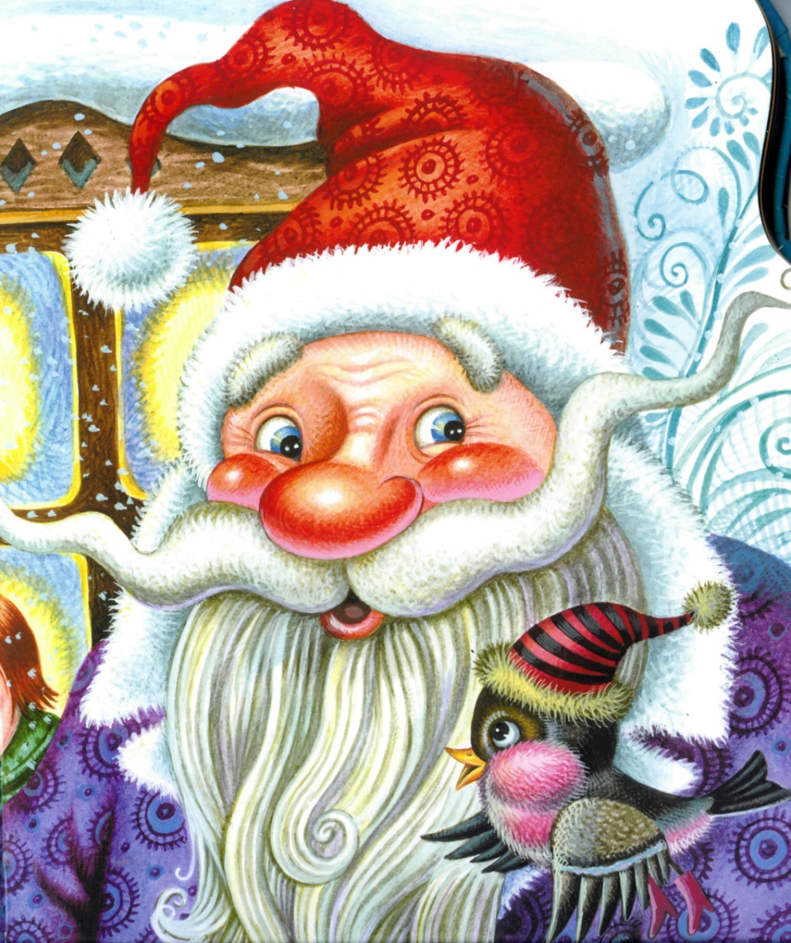
Все меньше и меньше остается времени до самого веселого, самого волшебного, самого чудесного праздника – Нового года. Его с нетерпением ждут не только дети, но и все взрослые.
Новый год - это самые приятные воспоминания из детства: подарки, конфеты, нарядная елка, костюмы, хоровод вокруг елки и Дед Мороз со Снегурочкой.
Многие родители заранее спрашивают у детей, что они хотели бы получить в подарок от Деда Мороза, пишут ему письма. И конечно, некоторые задаются вопросом: нужно ли поддерживать у ребенка веру в Деда Мороза?
Не все родители поддерживают веру своих малышей в Деда Мороза. Одни считают, что не следует лгать ребенку — в любом случае он когда-нибудь узнает правду и сильно разочаруется.
Другие считают, что дети должны ценить усилия своих родителей, которые стараются подарить к Новому году что-то приятное и обрадовать своего ребенка.
Верит ли ваш ребенок в Деда Мороза? Если верит — не стоит разрушать его детскую веру в сказку.
Ребенок живет сказочным мироощущением. Весь мир для него — чудо. Разрушение веры в Деда Мороза — это одно из первых столкновений с миром взрослых, с суровой реальностью, где сказке нет места. Но именно детская вера в чудо будет давать ему надежду в трудных ситуациях. Важно и то эмоциональное переживание, которое испытывает ребенок, получая волшебный подарок от доброго старика.
Возможно, он забудет многое из того, как встречал Деда Мороза в детстве, как ждал его прихода, как с восторгом разворачивал свой подарок, но в подсознании останется та радость и счастье, которое он испытывал в эти минуты своего детства. Радостное ожидание чуда и исполненные заветные детские желания станут положительным ресурсом его личности.

Готовимся к Новому году с детьми 2-4 лет.
Очень важно подготовить к встрече с Дедом Морозом детей до трех лет, чтобы они его не испугались, особенно если тот к ним еще ни разу не приходил. Маленьких детей не готовьте к Новому году задолго. Время для них тянется медленно.
Нетерпеливый ребенок измучается от долгого ожидания.
• Рассказывайте малышу о Деде Морозе. Кто он такой? Как он выглядит? Он добрый, дарит подарки и любит маленьких детей. Объясните, что нужно делать, когда придет Дед Мороз, рассказать стихотворение или спеть песенку, а Дед Мороз обязательно подарит подарок, а вот какой — это сюрприз.
• Разучите стихи и новогодние песенки с ребенком.
• Купите книжку со сказками про Деда Мороза, новогодними песнями и рисунками новогодней елки, посмотрите вместе мультфильм, где присутствует Дед Мороз.
• Купите ребенку игрушечного Деда Мороза и вместе поиграйте с ним.
• Объясните, что вы скоро вместе пойдете на новогодний праздник. Там будет много детей, и придет Дед Мороз со Снегурочкой. Дети будут водить хороводы, и петь песни, а Дед Мороз будет дарить подарки.
Готовимся к Новому году с детьми 4-7 лет
В этом возрасте ребенок уже знаком с Дедом Морозом и не боится его. Но он ожидает получить какой-то желанный подарок. Для детей подготовка к празднику усиливает те счастливые чувства от получения подарка, новогодних хороводов и семейного торжества.
• В этом возрасте для ребенка очень важно поучаствовать в хороводе на детском празднике, спеть песенку и получить за это подарок. Не забудьте похвалить ребенка за это.
• В декабре выходите на прогулки по празднично украшенному городу, позвольте выбирать ребенку украшения для елки, хлопушки, ракеты, серпантин и бенгальские огни, украшайте дом и елку вместе и обсуждайте с ребенком праздничное меню.
• Напишите письмо Деду Морозу. После этого организуйте тайком от малыша «ответ» Деда Мороза.
• Если после детского утренника ребенок расстроен, что подарок не тот, который он хотел получить, пообещайте, что Дедушка Мороз обязательно придет еще раз волшебную новогоднюю ночь и оставит «настоящий подарок», именно тот, о котором он мечтал.
Не бойтесь веры ребенка в Деда Мороза, она поможет и Вам, и вашему ребенку получить огромное количество позитивных эмоций от этого волшебного праздника.

